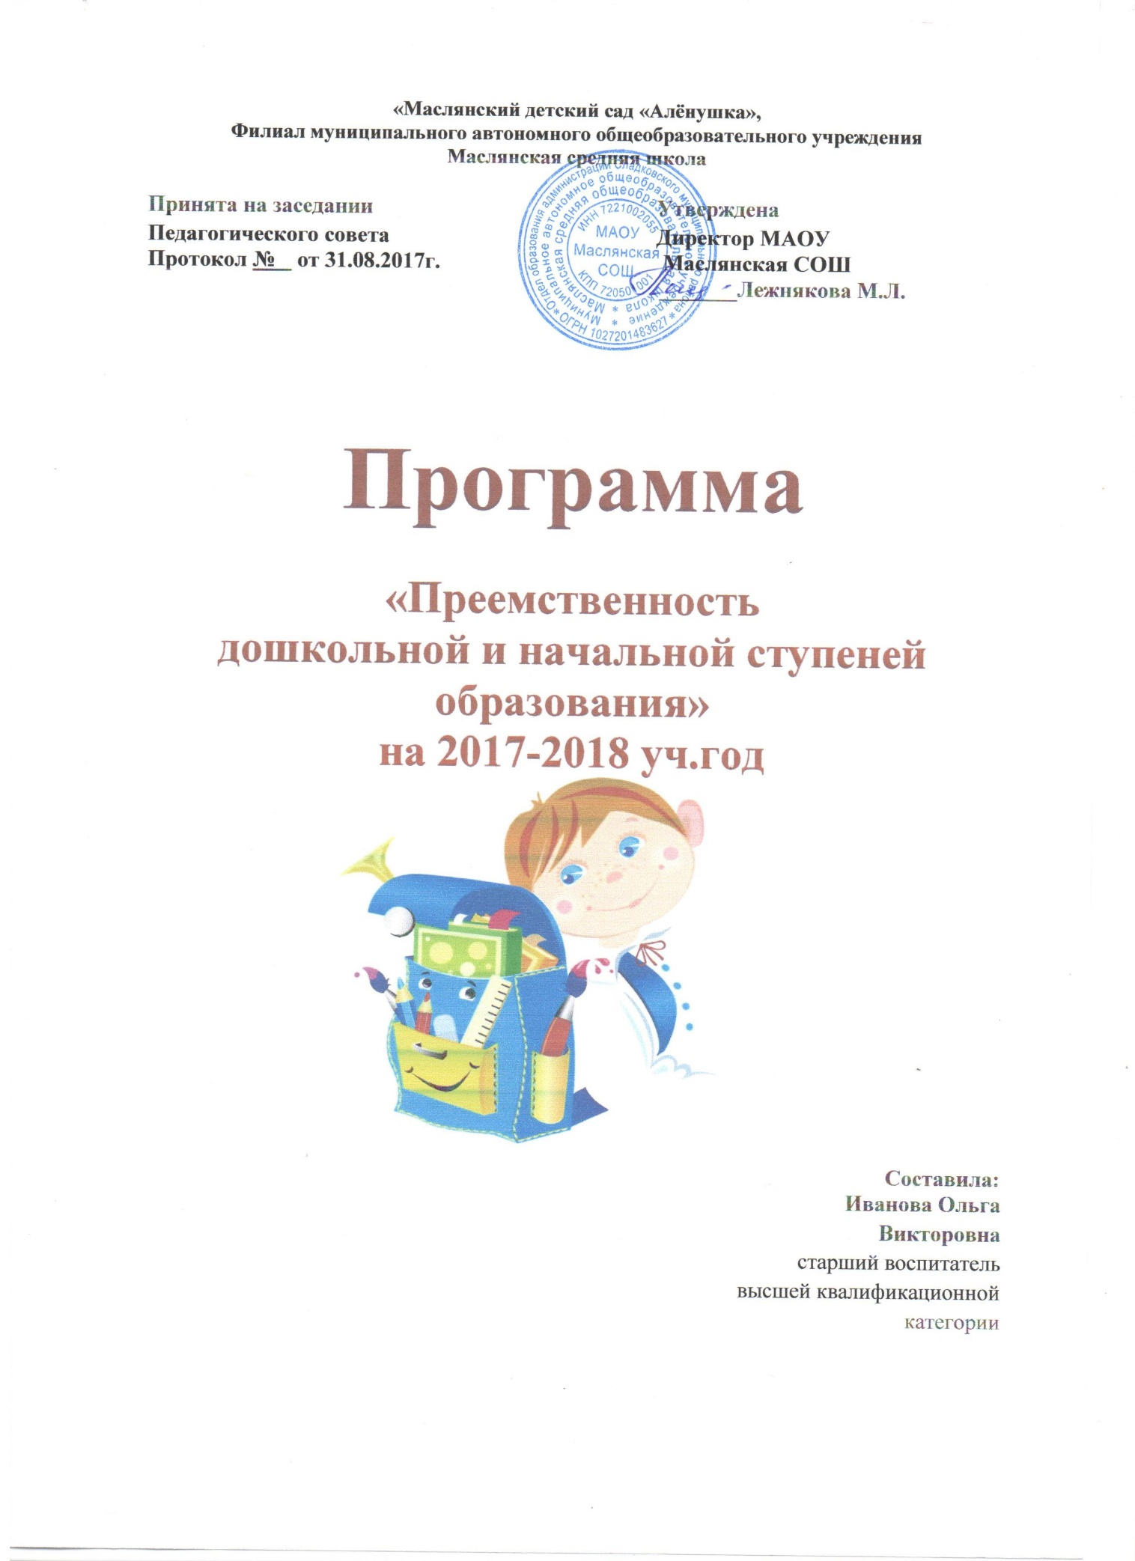

Пояснительная записка

«Школа не должна вносить резкой перемены в жизни детей.
Пусть, став учеником, ребенок продолжает делать сегодня то,
что делал вчера. Пусть новое проявляется в его жизни постепенно
и не ошеломляется лавиной впечатлений»
В.А. Сухомлинский.

На базе Маслянского детского сада «Алёнушка», филиала МАОУ Маслянская СОШ, 100 воспитанников. Преемственность выступает одной из главных задач дошкольной и начальной ступеней образования, как необходимое условие адаптации первоклассников к новому виду учебной деятельности.
Поступление в школу - это начало нового этапа в жизни ребёнка, вхождение его в мир знаний, новых прав и обязанностей, сложных и разнообразных взаимоотношений со взрослыми и сверстниками.
Переходный период от дошкольного к школьному детству считается наиболее сложным и уязвимым. Для того, чтобы он прошёл как можно "мягче", "безболезненно" необходимо тесное сотрудничество детского сада, школы и семьи. Поэтому проблема преемственности между дошкольным и начальным образованием актуальна во все времена.
Понятие преемственности трактуется широко - как непрерывный процесс воспитания и развития ребёнка, имеющий общие и специфические цели для каждого возрастного периода, т.е. - это связь между различными ступенями развития, сущность которой состоит в сохранении тех или иных элементов целого или отдельных характеристик при переходе к новому состоянию.
Преемственность детского сада и школы предусматривает, с одной стороны, передачу детей в школу с таким уровнем общего развития и воспитанности, который отвечает требованиям школьного обучения, с другой — опору школы на знания, умения, качества, которые уже приобретены дошкольниками, активное использование их для дальнейшего всестороннего развития учащихся.
Результаты Федерального государственного образовательного стандарта освоения программы дошкольного и начального образования находятся в преемственной связи и подразделяются в свою очередь на предметные, метапредметные и личностные.
Федеральный государственный образовательный стандарт – это государственный инструмент системных обновлений дошкольного образования.
Одна из важнейших задач Федерального государственного образовательного стандарта обеспечение преемственности основных образовательных программ дошкольного и начального общего образования.
Важную роль в обеспечении эффективной преемственности дошкольного и начального образования играет координация взаимодействия между педагогическими коллективами дошкольного учреждения, школы и родителями воспитанников.
Начальная школа призвана помочь учащимся в полной мере проявлять свои способности, развить инициативу, самостоятельность, творческий потенциал. Успешность реализации этой задачи во многом зависит от сформированности у детей познавательных интересов в детском саду. Развитие познавательного интереса ребенка в детском саду решается средствами занимательности, игры, создания нестандартных ситуаций на занятиях. Ребенка в детском саду необходимо научить размышлять, объяснять получаемые результаты, сравнивать, высказывать предположения, проверять, правильны ли они, наблюдать, обобщать и делать выводы. Размышление одного ребенка способствует развитию этого умения у других.
Требования Федерального государственного образовательного стандарта к результатам освоения основной образовательной программы представлены в виде целевых ориентиров дошкольного образования, которые представляют собой социальные и психологические характеристики возможных достижений ребёнка на этапе завершения уровня дошкольного образования.
К целевым ориентирам дошкольного образования относятся следующие социальные и психологические характеристики личности ребёнка на этапе завершения дошкольного образования:
• ребёнок проявляет инициативность и самостоятельность в разных видах деятельности;
• ребёнок уверен в своих силах, открыт внешнему миру, положительно относится к себе и к другим, обладает чувством собственного достоинства. Активно взаимодействует со сверстниками и взрослыми;
• ребёнок обладает развитым воображением, фантазией, творчеством и т.д.;
• у ребёнка развита крупная и мелкая моторика;
• ребёнок способен к волевым усилиям в разных видах деятельности, может следовать социальным нормам;
• ребёнок проявляет любознательность, склонен наблюдать, экспериментировать, способен к принятию собственных решений, опираясь на свои знания и умения в различных сферах действительности;
Целевые ориентиры программы выступают основаниями преемственности дошкольного и начального общего образования. При соблюдении требований к условиям реализации программы настоящие целевые ориентиры предполагают формирование у детей дошкольного возраста предпосылок учебной деятельности на этапе завершения ими дошкольного образования.

На этапе начальной школы преемственность обеспечивает:
- осознанное принятие ребенком ценностей здорового образа жизни и регуляцию поведения в соответствии с ними;
- готовность у активному эмоциональному, интеллектуальному, коммуникативному взаимодействию с окружающим миром;
- желание и умение учиться, готовность к образованию в школе и самообразованию;
- развитие инициативности, самостоятельности, навыков сотрудничества в разных видах деятельности;
- развитие и совершенствование личных качеств ребенка, сформированных в дошкольном детстве.
Программа преемственности основывается на следующих теоретико-методологических положениях:
1) фундаментальных исследованиях отечественной научной психолого-педагогической школы о закономерностях развития ребенка дошкольного возраста;
2) научных исследований, практических разработок и методических рекомендаций, содержащихся в трудах ведущих специалистов в области современного дошкольного и начального образования;
3) действующего законодательства, иных нормативных правовых актов, регулирующих деятельность системы дошкольного и начального образования.
Основные содержательные линии непрерывного образования детей от 5 до 7 лет в рамках программы преемственности:
1. Психологические новообразования данного периода: рефлексия как осознание себя и своей деятельности; произвольность; воображение; познавательная активность; понимание и оперирование знаково - символическими системами (в частности, моделирование, графическая деятельность, понимание графического языка).
2. Социальное развитие: осознание социальных прав и обязанностей; взаимодействие с окружающим миром.
3. Развитие деятельности: овладение деятельностью, прежде всего ведущей; формирование творческого характера деятельности.
4. Готовность к дальнейшему образованию, изучению учебных предметов: языковое развитие как предпосылка изучения предмета «Русский язык», математическое развитие как предпосылка изучения предмета «Математика», художественно - эстетическое развитие как предпосылка изучения предметов данного цикла и т. д.
Цель программы:
реализвция единой линии развития детей на этапах дошкольного и начального школьного образования, придав педагогическому процессу целостный, последовательный и перспективный характер и воспитание положительного отношения дошкольников к школе.
Задачи программы:
- приобщить детей к ценностям здорового образа жизни;
- развивать инициативность, любознательность, способность к творческому самовыражению; расширять знания об окружающем мире, стимулировать познавательную, коммуникативную игровую и другие виды активности;
- обеспечить условия, способствующие плавному переходу детей от игровой к учебной деятельности;
- способствовать реализации преемственности учебных планов и программ дошкольного и школьного начального образования в рамках ФГОС ДОУ и ФГОС НОО;
- создать единую стратегию в работе с родителями.

Принципы построения программы
Принцип интеграции содержания дошкольного и начального школьного образования.
Принцип гуманизации, означающий личностно-ориентированный подход к детям дошкольного и младшего школьного возраста на основе передовых идей психолого-педагогической науки.
Принцип системности, означающий проектирование непрерывного процесса по реализации программы.
Принцип учёта возрастных и индивидуальных особенностей детей дошкольного и младшего школьного возраста, основанного на специфике этапов развития и личностных характеристик воспитанников.
Принцип преемственности дошкольной ступени образования и начальной школы, позволяющий дошкольникам безболезненно переходить от одной возрастной ступени к другой, способствовать переходу от игры, как ведущей деятельности дошкольника, к учебной деятельности.

Содержательные компоненты преемственности
Эмоциональный - учет специфики эмоциональной сферы личности ребенка дошкольного возраста, обеспечение благоприятной атмосферы, способствование эмоциональной комфортности как дошкольника, так и школьника в процессе обучения. Приоритет положительных эмоций, построение процесса обучения на основе гуманной педагогики.
Деятельностный - обеспечение связей ведущих деятельностей смежных периодов, опора на актуальные для данного периода деятельности компоненты, создание условий для формирования предпосылок ведущей деятельности следующего возрастного периода.
Содержательный - правильное соотношение между непосредственной образовательной деятельностью по усвоению содержания обучения и воспитательной деятельностью, а также рассмотрение перспектив развития и изменения обучения и воспитания от дошкольного детства к начальной школе.
Коммуникативный - учет особенностей общения детей старшего дошкольного и младшего школьного возраста, обеспечение непосредственного и контактного общения, с целью создания условий для социализации.
Педагогический - постановка в центр воспитательно - образовательного процесса ребенка, прослеживание связей между ним и окружающим миром (ребенок и предметный мир, природа и ребенок, ребенок и другие люди и т. д.), индивидуальный характер его обучения и воспитания.

Направления реализации программы преемственности

Организационно-методическое обеспечение
Работа с родителями
Работа с воспитанниками дошкольного учреждения и учащимися начальной школы

Организационно-методическое обеспечение включает:
- установление делового сотрудничества между воспитателями и учителями начальных классов;
- взаимное ознакомление учителей и воспитателей с задачами образовательно- воспитательной работы в начальной школе;
- совместные педагогические советы по вопросам преемственности;
- совместные заседания МО по вопросам эффективности работы учителей и воспитателей подготовительных групп по подготовке детей к обучению в школе;
- семинары-практикумы;
- взаимопосещения занятий в ДОУ и уроков в начальной школе (с последующим обсуждением);
- изучение опыта использования инновационных форм, методов и приёмов работы в практике учителей и воспитателей;
- разработка и создание диагностических методик “предшкольного” образования.
Формы осуществления преемственности
Работа с детьми:
- Экскурсии в школу.
- Посещение школьного музея.
- Знакомство и взаимодействие дошкольников с учителями и учениками начальной школы.
- Участие в совместной непосредственно образовательной деятельности, игровых программах.
- Выставки рисунков и поделок.
- Встречи и беседы с бывшими воспитанниками детского сада.
- Совместные праздники и спортивные соревнования дошкольников и первоклассников.
- Участие в театрализованной деятельности.
- Проведение конкурса чтецов.
- Участие в исследовательской деятельности.
Работа с педагогами:
- Совместные педагогические советы (ДОУ и школа).
- Семинары, мастер- классы.
- Круглые столы педагогов ДОУ и учителей школы.
- Проведение диагностики по определению готовности детей к школе;
- Открытые просмотры непосредственно образовательной деятельности в ДОУ и открытые уроки в школе.
- Педагогические и психологические наблюдения.
Работа с родителями:
- Совместные родительские собрания с педагогами ДОУ и учителями школы.
- Консультации с педагогами ДОУ и школы.
- Встречи родителей с будущими учителями.
- Анкетирование, тестирование родителей.
- Дни открытых дверей.
- Образовательно - игровые тренинги и практикумы для родителей.
Работа с детьми включает:
- организацию адаптационных занятий с воспитанниками ДОУ;
- совместную работу педагогов по отслеживанию развития детей, определению “школьной зрелости”;
- проведение промежуточной и итоговой диагностики воспитанников ДОУ, направленных на изучение готовности к школьному обучению в начальных классах;
- совместное проведение праздников, спортивных мероприятий.
Система взаимодействия воспитателей, педагогов и родителей включает:
- совместное проведение родительских собраний;
- посещение уроков и адаптационных занятий родителями;
- открытые занятия;
- консультации воспитателей, учителей начальных классов;
- организация экскурсий по школе;
- привлечение родителей к организации детских праздников, спортивных соревнований.
Портрет выпускника
Выпускник ДОУ | Выпускник начальной школы
Физически развитый, овладевший основными культурно – гигиени-ческими навыками.  Любознательный, активный  Эмоционально отзывчивый  Овладевший средствами общения и способами взаимодействия со взрослыми и сверстниками  Способный управлять своим поведением, планировать свои действия соблюдать нормы и правила поведения  Имеющий первичные представления о семье, себе, обществе и государстве, мире, природе  Овладевший универсальными предпосылками учебной деятельности – умение работать по правилу и образцу, слушать взрослого и выполнять его инструкции  Способный решать интеллектуальные и личностные задачи (проблемы), адекватно возрасту  Овладевший необходимыми умениями и навыками | Выполняющий правила поведения здорового и безопасного образа жизни  Любознательный, активно познающий мир  Доброжелательный, умеющий слушать и слышать собеседника, обосновывать свою позицию, высказывать свое мнение  Готовый самостоятельно действовать и отвечать за свои поступки  Уважающий и принимающий ценности семьи и общества  Любящий свой народ, свой край, свою Родину  Владеющий основами умения учиться, способный к организации собственной деятельности  Метапредметные результаты  Предметные результаты

Ожидаемые результаты:
- обеспечение успешности ребенка на начальных этапах обучения;
- снижение процента первоклассников с высоким уровнем дезадаптации к школьному обучению;
- положительная динамика освоения основных общеобразовательных программ каждым ребенком;
- общая положительная динамика психического и физического здоровья детей;
- мотивационная готовность детей к обучению в школе;
- создание системы преемственности ДОУ и школы как необходимое условие непрерывного образования.

План работы по преемственности
Маслянского детского сада «Алёнушка»,
филиала МАОУ Маслянская СОШ с МАОУ Маслянской СОШ
2017-2018 учебный год
Содержание работы | Срок | Ответственные
Содержание совместной работы воспитателей детского сада и учителей школы
Взаимное посещение школы и детского сада (непосредственно образовательной деятельности, уроков). | в течение года | Старший воспитатель, воспитатели, учителя начальных классов
Участие в педагогических советах, семинарах («адаптация первоклассников»). | в течение года
Взаимное консультирование. | в течение года
Родительская конференция «Большая перемена». | марта
Заседания МО ДНТФ. | ноябрь, январь, май
Проведение диагностики готовности к обучению в школе детей дошкольного возраста в соответствии с методическими рекомендациями Тюменского областного государственного института развития регионального образования (октябрь, апрель), (логопед, психолог, учителя начальных классов, воспитатели ДОУ). | октябрь, апрель
Проведение совместных родительских собраний. | октябрь, апрель
Анализ результатов освоения ООП ДОУ | май
Содержание работы по ознакомлению детей со школой
Экскурсия по школе. | сентябрь | Воспитатели групп, учителя начальных классов
Экскурсия в школьную библиотеку (из плана УВР).
Экскурсия в школьный музей (из плана УВР.
Беседа о школе. | октябрь
Знакомство и взаимодействие дошкольников с учителями и учениками начальной школы.
Открытое занятие по развитию речи (из плана УВР).
Диагностическое обследование готовности к обучению в школе детей дошкольного возраста в соответствии с методическими рекомендациями ТОГИРРО.
Экскурсия в начальную школу, встреча с первоклассниками. | ноябрь
Конкурс чтецов (из плана УВР).
Выставка рисунков и поделок к празднику «День матери».
Посещение школьного спортивного зала. | в течение года
Рассматривание школьных принадлежностей и дидактическая игра «Собери портфель». | декабрь
Выставка детских работ «Что я знаю о школе».
Открытое занятие по математике (из плана УВР).
Театрализация сказки в начальных классах «Колобок на новый лад». | январь
Знакомство с пословицами и поговорками о школе.
Методический день в д/саду «Организация предшкольной подготовки: единство взгляда воспитателей ДОУ и педагогов школы» (из плана УВР).
Спортивные соревнования дошкольников и первоклассников «Весёлые старты» (из плана УВР). | февраль
Сюжетно-ролевая игра «В школу».
Реализация проектной деятельности «Шаг в будущее» (из плана УВР). | март
Выставка рисунков на тему «Скоро в школу».
Встреча и беседа с бывшими воспитанниками детского сада. | апрель
Итоговая диагностика готовности к обучению в школе детей дошкольного возраста в соответствии с методическими рекомендациями ТОГИРРО.
Открытое занятие по ознакомлению с окружающим миром (из плана УВР).
Беседа о профессии учителя (с приглашением учителя начальных классов). | май
Семинар – практикум «Диагностика готовности детей к школе +портфолио=успешный стандарт школьной жизни» (из плана УВР).
Совместный праздник дошкольников и первоклассников «День защиты детей». | июнь
Посещение будущими первоклассниками летнего
оздоровительного лагеря «Горизонт».
Утренник «Посвящение в первоклассники», приглашением учителей начальных классов.
Содержание работы по взаимодействию с родителями
Консультация «Организация адаптационного периода в группах нового набора».  Буклет для родителей. | сентябрь | Воспитатели,  учителя начальных классов
Создание папки передвижки «Консультация, как помочь ребёнку адаптироваться в детском саду».
Родительское собрание с присутствием учителей начальных классов «Готовность к обучению в школе детей дошкольного возраста. Портрет выпускника ДОУ» | октябрь, апрель
Встреча родителей с будущим учителем. | ноябрь
Оформление стенда «Подготовка ребёнка к школе».
Консультация «Готовим руку к письму» | декабрь
Консультация «Леворукий ребенок» | январь
Участие родителей в родительской конференции «Большая перемена». | март
Образовательно - игровые тренинги и практикумы для родителей. | март
Консультация «Режим дня будущего школьника» | апрель

